SURAT PERMOHONAN

PENGAJUAN KONTAINER EMKL

Nomor Surat : EMKL/abcd234/20260526051055
Tanggal : 26 May 2026

Kepada Yth.
Kepala Bea dan Cukai / Gate Pengeluaran Kontainer
di Tempat

Dengan hormat,
Yang bertanda tangan di bawah ini, kami dari pt wijaya karya dengan ini mengajukan permohonan Lainnya untuk:

No Job Order | j0-2026-09
Nomor Kontainer | abcd234
No Booking | BK-2026-109
Nopol Truck | w3888
Jenis Permohonan | Lainnya
Tanggal Pengajuan | 26 May 2026

Kendala:
pengeluaran kontainer

Remark & Catatan Khusus:
yugttkjkgcfycgtf

Dokumentasi Foto Kontainer di EA:
Jumlah file foto: 1

Foto 1:
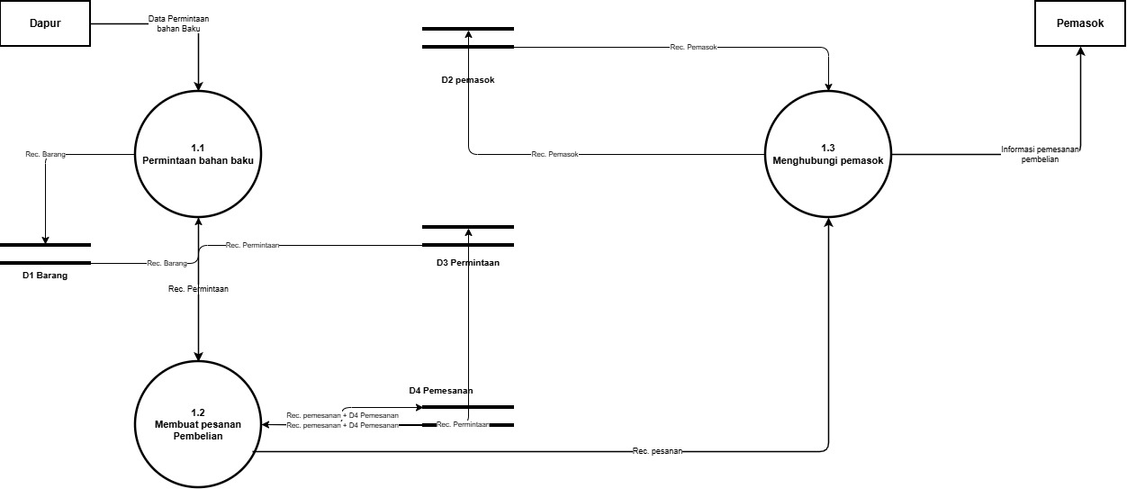

Demikian permohonan ini kami sampaikan. Atas perhatian dan kerja samanya, kami ucapkan terima kasih.

Hormat kami,

pt wijaya karya

────────────────────────────────────────────────────────────

✓ Diajukan & Ditandatangani oleh Gate Superintendent:

Nama Gate Superintendent : Lucas
Tanggal TTD : 26 May 2026

(Sudah ditandatangani secara digital)

